„Worclock“ Buchstabenaufkommen

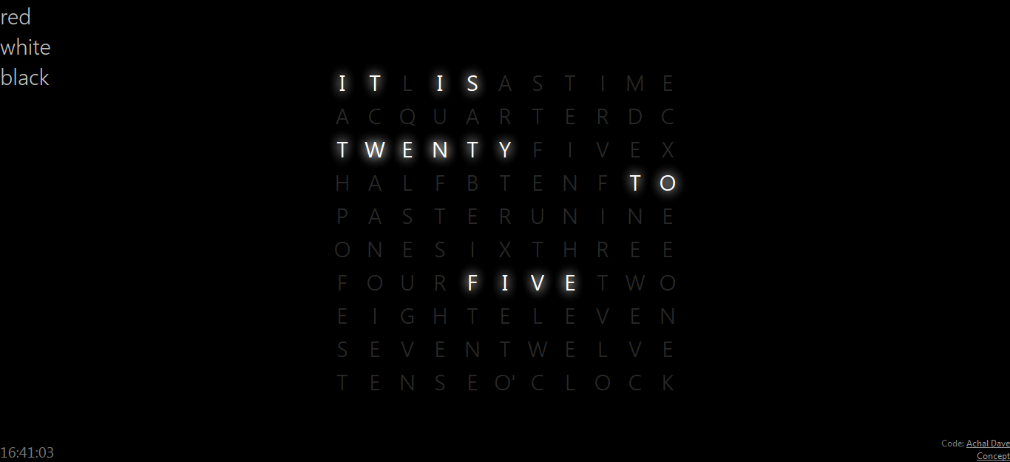

I T L I S A S T I M E   
A C Q U A R T E R D C   
T W E N T Y F I V E X   
H A L F B T E N F T O   
P A S T E R U N I N E   
O N E S I X T H R E E   
F O U R F I V E T W O   
E I G H T E L E V E N   
S E V E N T W E L V E   
T E N S E O‘ C L O C K